**4 ЛАБОРАТОРНАЯ РАБОТА №4**

**«ИССЛЕДОВАНИЕ МЕХАНИЗМА ДРУЖЕСТВЕННОСТИ»**

**4.1 Цель работы**

Приобретение практических навыков при написании объектно-ориентированных программ с использованием механизма дружественности.

**4.2 Вариант задания – 8**

Описать заданные по варианту классы (содержащие private поля и методы). Для каждого класса описать конструктор по умолчанию и конструктор с параметрами, а также деструктор (по необходимости). Создать функцию, дружественную обоим классам, и в ней обратиться к их закрытым полям и методам.

Требуется создать два класса: Вектор (int *) и Матрица (double **). Описать дружественную функцию, заменяющую все элементы главной диагонали матрицы на соответствующие элементы вектора. Учесть проверку соответствия размерностей.

**4.3 Ход работы**

4.3.1 В программе были созданы 2 класса “Vector” и “Matrix” имеющие общую “функцию – друга”. Были описаны конструкторы и деструкторы, функции демонстрации вектора и матрицы. В функции main проведены действия с объектами этих двух классов, а также продемонстрирована работа дружественной функции.

4.3.2 Написана программа на С++ согласно вышеописанного алгоритма.

#include <iostream>

#include <windows.h>

using namespace std;

class Matrix; // Неполное объявление класса

// Класс - вектор из целых чисел

class Vector {

int *vector;

int arrLen;

public:

Vector();

Vector(int _arrLen);

~Vector();

void showVector();

friend void replacingDiagonal(Vector *ob1, Matrix *ob2); // Дружественная ф-ция

};

// Класс - матрица из числел double

class Matrix {

double **matrix;

int rows, cols;

public:

Matrix();

Matrix(int _rows, int _cols);

~Matrix();

void showMatrix();

friend void replacingDiagonal(Vector *ob1, Matrix *ob2); // Дружественная ф-ция

};

// Конструктор по умолчанию класса Vector

Vector :: Vector() {

arrLen = 1;

vector = new int[arrLen]; //выделение памяти под массив целых чисел размером arrLen

vector[0] = 1;

// Создали массив из одного элемента с числом "1"

cout << "Конструктор Vector по умолчанию" << endl << endl;

}

// Конструтор с параметрами (длина массива) класса Vector

Vector :: Vector(int _arrLen) {

arrLen = _arrLen;

vector = new int[arrLen]; // выделяем память

// заполняем массив

for (int i = 0; i < arrLen; i++) {

cout << "Введите " << i+1 << " элемент массива: ";

cin >> vector[i];

}

cout << "Конструктор Vector с параметрами" << endl << endl;

}

// Деструктор класса Vector

Vector :: ~Vector() {

delete [] vector; // очистить память выделенную массиву

cout << "Деструктор Vector" << endl;

}

// Показать вектор класса Vector

void Vector :: showVector() {

cout << "Вектор:" << endl;

for (int i = 0; i < arrLen; i++) {

cout << vector[i] << "\t";

}

cout << endl;

}

// Конструктор по умолчанию класса Matrix

Matrix :: Matrix() {

rows = 1;

cols = 1;

matrix = new double* [rows]; //выделение памяти под массив указателей на массивы

matrix[0] = new double [cols]; // выделение памяти под один массив

// Создали матрицу из одного элемента с числом "1"

cout << "Конструктор Matrix по умолчанию" << endl << endl;

}

// Конструтор с параметрами (кол-во строк, столбцов матрицы) класса Matrix

Matrix :: Matrix(int _rows, int _cols) {

rows = _rows;

cols = _cols;

// выделяем память

matrix = new double* [rows];

for (int i = 0; i < rows; i++) {

matrix[i] = new double [cols];

}

// заполняем массив

for (int i = 0; i < rows; i++) {

for (int j = 0; j < cols; j++) {

cout << "Введите [" << i+1 << "][" << j+1 << "] элемент матрицы: ";

cin >> matrix[i][j];

}

}

cout << "Конструктор Matrix с параметрами" << endl << endl;

}

// Деструктор класса Matrix

Matrix :: ~Matrix() {

// очистить память выделенную матрице

for (int i = 0; i < rows; i++) {

delete [] matrix[i];

}

delete [] matrix;

cout << "Деструктор Matrix" << endl;

}

// Показать матрицу класса Matrix

void Matrix :: showMatrix() {

cout << "Матрица:" << endl;

for (int i = 0; i < rows; i++) {

for (int j = 0; j < cols; j++) {

cout << matrix[i][j] << "\t";

}

cout << endl;

}

}

// Функция друг, меняющая главную диагональ матрицы на вектор

void replacingDiagonal(Vector *ob1, Matrix *ob2) {

if ((ob1->arrLen <= ob2->rows) && (ob1->arrLen <= ob2->cols)) {

for (int i = 0; i < ob1->arrLen; i++) {

ob2->matrix[i][i] = ob1->vector[i];

}

cout << "Функция друг, меняющая главную диагональ матрицы на вектор была выполнена" << endl << endl;

}

else {

cout << "К сожалению длина вектора больше, чем может вместить в себя главная диагональ матрицы" << endl

<< "поэтому операция замещения не будет произведена" << endl << endl;

}

}

//======================================MAIN======================================

int main() {

SetConsoleCP(1251);

SetConsoleOutputCP(1251);

system("color B0");

cout << "Создать вектор и показать его" << endl;

// Создать вектор

Vector *vectorObj1 = new Vector(4);

// Показать вектор

vectorObj1->showVector();

cout << endl << endl;

cout << "Создать матрицу и показать её" << endl;

// Создать матрицу

Matrix *matrixObj1 = new Matrix(5,6);

// Показать матрицу

matrixObj1->showMatrix();

cout << endl << endl;

cout << "Заменить главную диагональ матрицы на вектор и показать её" << endl;

// Заменить главную диагональ матрицы на вектор

replacingDiagonal(vectorObj1, matrixObj1);

// Показать матрицу

matrixObj1->showMatrix();

cout << endl << endl;

// Удалить объекты (очистить память)

delete vectorObj1;

delete matrixObj1;

cout << endl << endl;

cout << "Создать вектор и показать его" << endl;

// Создать вектор

Vector *vectorObj2 = new Vector(3);

// Показать вектор

vectorObj1->showVector();

cout << endl << endl;

cout << "Создать матрицу и показать её" << endl;

// Создать матрицу

Matrix *matrixObj2 = new Matrix(2,2);

// Показать матрицу

matrixObj1->showMatrix();

cout << endl << endl;

cout << "Заменить главную диагональ матрицы на вектор и показать её" << endl;

// Заменить главную диагональ матрицы на вектор

replacingDiagonal(vectorObj2, matrixObj2);

// Показать матрицу

matrixObj1->showMatrix();

cout << endl << endl;

// Удалить объекты (очистить память)

delete vectorObj1;

delete matrixObj1;

system("pause");

return 0;

}

4.3.3 Выполнена отладка программы.

Результаты тестирования отображены на рисунке 4.1. На изображении видно как вводятся данные, а именно заполняется вручную вектор и матрица, выводятся вектор и матрица, затем заменяется главная диагональ матрицы вектором, далее итоговая матрица выводится на экран. На рисунке 4.2 производятся аналогичные действия, но размер вектора намеренно больше длины главной диагонали матрицы, поэтому функция-друг сказала, что у нас не совпадают размеры и матрица не меняется.

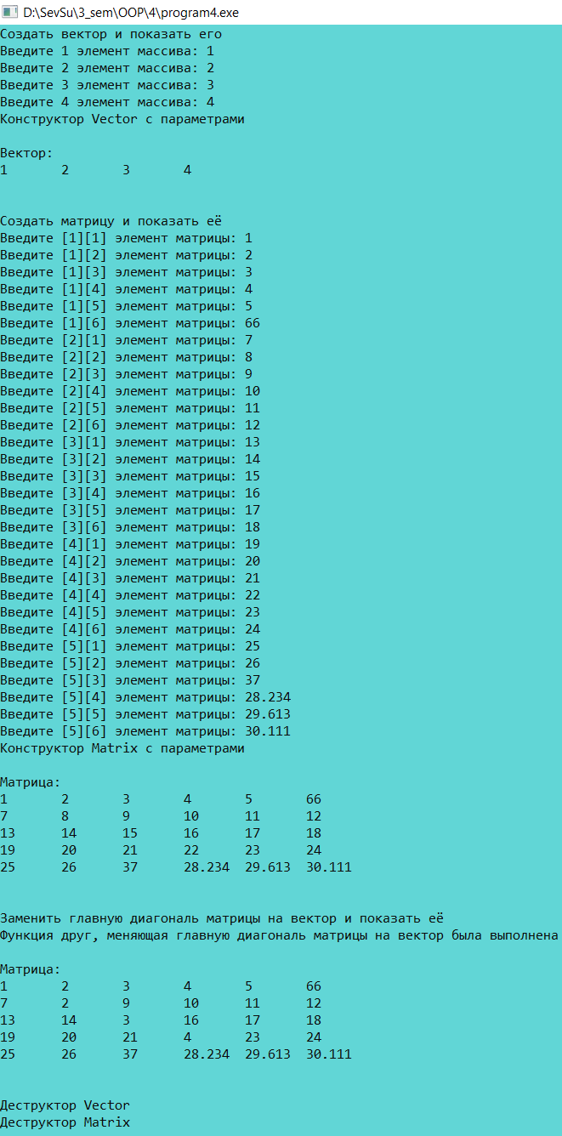

Рисунок 4.1 – Выполнение программы при верных размерах матрицы и вектора

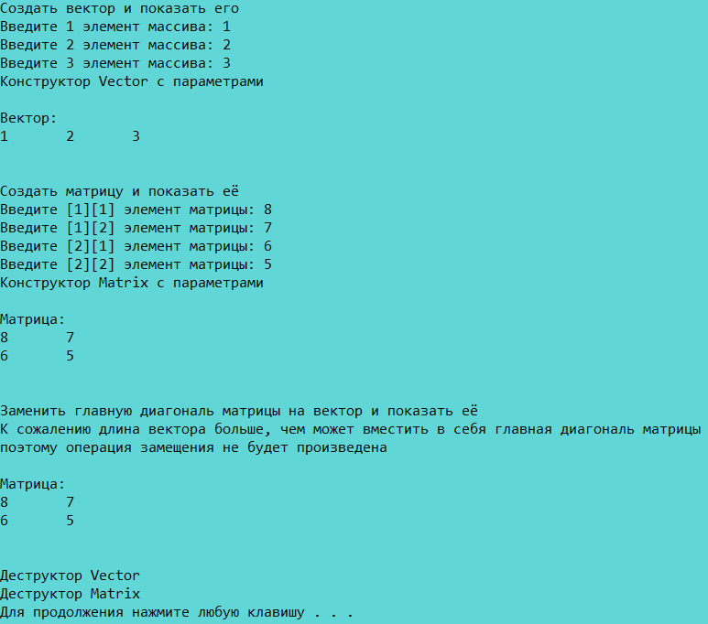

Рисунок 4.1 – Выполнение программы при неверных размерах матрицы и вектора

Результаты тестирования полностью соответствуют ожиданиям.

**Выводы**

В ходе выполнения данной лабораторной работы были получены навыки разработки программ, использующих дружественные функции. Были закреплены навыки разработки и отладки программ, использующих классы и объекты. Полученные во время разработки навыки помогут разрабатывать более сложные программы с использованием классов и объектов, более эффективные по времени выполнения алгоритмы.